MATEMATYKA KL. 5

Zauważyliście, mamy już kalendarzową wiosnę.
Witam i zapraszam Was na kolejne zdalne lekcje matematyki.
23 marca 2020r.
Dziś zaczniemy od utrwalenia i pogłębienia umiejętności zamiany jednostek. Wiem, że Wam się to przyda.
Zaczniemy od ćwiczeń na ułamkach dziesiętnych. Wykonaj działania na stronie o podanym linku.
https://szaloneliczby.pl/dodawanie-i-odejmowanie-ulamkow-dziesietnych-puzzle/
Mam nadzieję, że nie masz problemu z uruchomieniem strony. Na wszelki wypadek przedstawię Wam jak to robić. Przyda Wam się do następnych lekcji.
- Najpierw zaznacz i skopiuj powyższy link
- Otwórz dowolną przeglądarkę i wklej link
- Przejdź do strony o podanym adresie klikając strzałkę
Teraz w zeszycie do matematyki zapisz temat lekcji:
Zamiana jednostek – zadania powtórzeniowe i utrwalające.
Otwórz e-podręcznik, link poniżej (uruchomisz stosując wcześniejszą instrukcję)
https://epodreczniki.pl/a/zamiana-jednostek/DJgcblEUM
Obejrzyj i przeanalizuj wiadomości tam zawarte. Powinieneś je znać.
Następnie wykonaj tam zawarte ćwiczenia od 1 do 6. Szczegółowe rozwiązania ćwiczenie 1 i 6 zapisz w zeszycie do matematyki resztę zrób online i sprawdź czy zrobiłaś/eś dobrze.
Teraz zrób w zeszycie poniżej podane zadania:
Zadanie 1
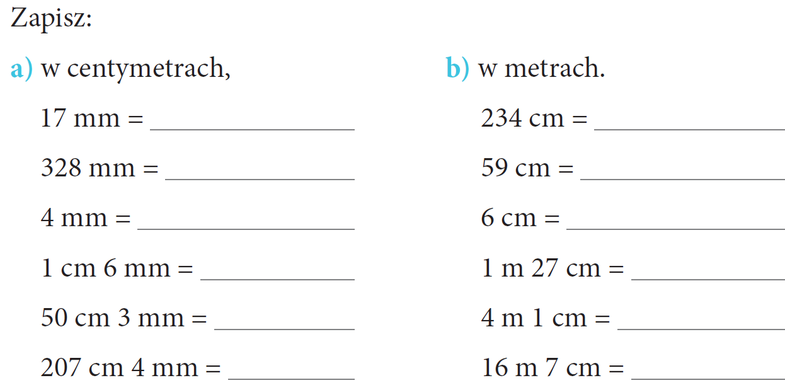
Zadanie 2
Dla chętnych!!! W zeszycie przedmiotowym wykonaj ćwiczenie 11 i 12 z e-podręcznika
Nauka przez zabawę https://learningapps.org/4090652
https://learningapps.org/6115702
https://learningapps.org/6016035
POWODZENIA!!!
24 marca 2020r.

Dzisiaj zapraszam Was do przypomnienia wiadomości o polu figur.
W tym celu skorzystajcie z informacji zawartych w e-podręczniku (link poniżej)

https://epodreczniki.pl/a/pole-figury-jednostki-pola/DCUIIo7FO

UWAGA!!! Tylko POLE FIGURY czytamy. Następnie wykonajcie tam zamieszczone ćwiczenia 1, 2, 3 i 5 i sprawdźcie otrzymane rozwiązania.

W zeszycie do matematyki zapiszcie temat lekcji:

Obliczanie pola figury.

Następnie wykonajcie w zeszycie ćwiczeń do matematyki
zadania 1, 2, 3, 4, 5 str. 105 – 106.
Dla chętnych!!! Nauka przez zabawę https://learningapps.org/4090533
https://learningapps.org/1477079
https://learningapps.org/2184752
Dacie radę?
Jestem pewna, że tak!
Pamiętajcie dbajcie o siebie i swoich bliskich!!!
POWODZENIA

Zagadnienia na środę i piątek otrzymacie we wtorek lub środę rano. Wtedy będą znane dodatkowe decyzje z MEN dotyczące dalszej zdalnej nauki.

